Challenge
Donder nu maar op,
ik wil rust in mijn kop!

Vragen vooraf

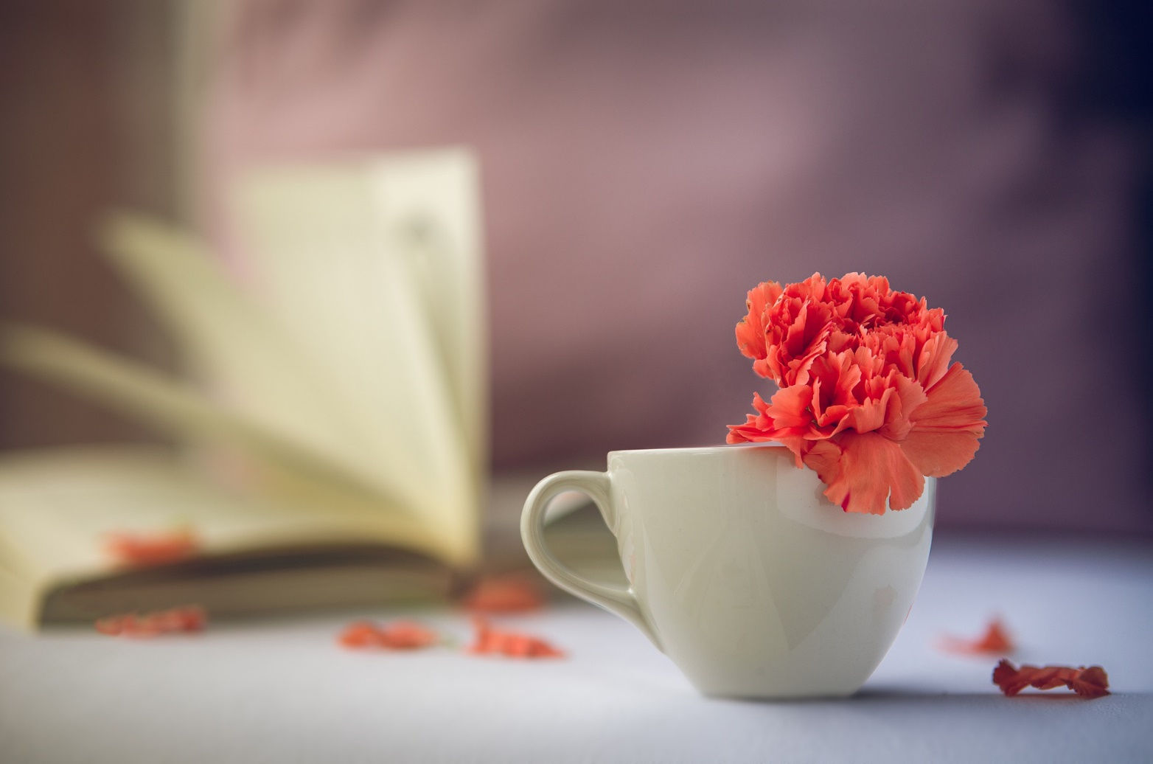

Vragen om mee te beginnen

Toeval en geluk komen vaak op je pad als je al je energie en aandacht richt op een specifiek doel en je goed voorbereid bent om dat doel te behalen.
- Michael Pilarczyck -

- Wat is de reden dat ik deelneem aan deze challenge?

…………………………………………........................................................................................................................

....................................................................................................................................................................

....................................................................................................................................................................

- Waar wil ik naar toe?

…………………………………………........................................................................................................................

....................................................................................................................................................................

....................................................................................................................................................................

- Waar sta ik nu?

…………………………………………........................................................................................................................

....................................................................................................................................................................

....................................................................................................................................................................

- Welke gedachten komen telkens weer terug?

…………………………………………........................................................................................................................

....................................................................................................................................................................

....................................................................................................................................................................

- Heb je dagelijks last van stress?

…………………………………………........................................................................................................................

....................................................................................................................................................................

....................................................................................................................................................................

- Hoe zit je in je vel?

…………………………………………........................................................................................................................

....................................................................................................................................................................

....................................................................................................................................................................

- Ben je een optimist of een pessimist?

…………………………………………........................................................................................................................

....................................................................................................................................................................

....................................................................................................................................................................

- Is het te druk in je privé leven of op je werk?

…………………………………………........................................................................................................................

....................................................................................................................................................................

....................................................................................................................................................................

- Heb je zorgen bij voorbeeld om iemand waar je om geeft of over geld?

…………………………………………........................................................................................................................

....................................................................................................................................................................

....................................................................................................................................................................

- Hoe zou je je voelen zonder al deze gedachte?

…………………………………………........................................................................................................................

....................................................................................................................................................................

....................................................................................................................................................................

- Wat moet er gebeuren om rust in mijn hoofd te krijgen?

…………………………………………........................................................................................................................

....................................................................................................................................................................

....................................................................................................................................................................

- Wat kan ik zelf doen om rust in mijn hoofd te creëren?

…………………………………………........................................................................................................................

....................................................................................................................................................................

....................................................................................................................................................................

Stuur je ingevulde werkboek uiterlijk op 30 sept naar nicole@energie-ik.nl en maak kans op een Reiki-afstandsbehandeling!

